Методический приём
технологии развития критического мышления
«Дерево предсказаний».
Автор: Евтеева Оксана Геннадиевна
Организация: МАОУ СОШ №2
Населенный пункт: г. Тамбов

Развитие критического мышления у младших школьников, одна из актуальных задач, которая стоит перед учителями современной школы. Критическое мышление помогает всесторонне анализировать информацию и делать обоснованные выводы. Необходимо, чтобы у учеников формировалось аналитическое мышление, а не автоматическое запоминание и воспроизведение материала.

Для достижения этих целей, я использую на своих уроках методический приём «Дерево предсказаний», разработанный американским ученым Дж. Беллансом.

Алгоритм работы с приемом:
На доске появляется силуэт дерева:
Ствол дерева — это выбранная тема, ключевой вопрос темы.
Ветви дерева — это варианты предположений, которые начинаются со слов: "Возможно,…", "Вероятно,…".
Листья дерева — обоснование, аргументы, которые доказывают / опровергают правоту высказанного предположения .

Приведу пример использования данного приёма на уроке окружающего мира
по теме «Кто такие птицы?» в 1 классе.

На слайде появляется дерево предсказаний. Я объясняю детям, что ствол-это тема, ветви-это наши предположения, а листья деревьев-это доказательства, которые доказывают или опровергают наши предположения.
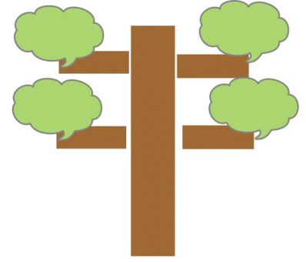

Мы определяем тему, которая появляется на стволе дерева : Узнать , кто такие птицы?
Наш ключевой вопрос: Что отличает птиц от других животных?

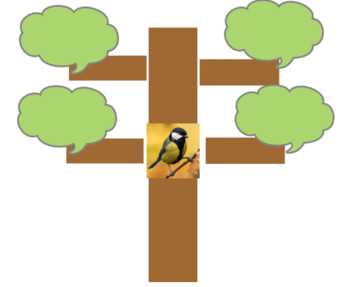

После того, как мы определили тему, дети строят предположения:
Что отличает птиц от других животных?
Птицы –животные, у которых есть крылья.
Птицы-животные, у которых есть клюв.
Птицы-животные у которых две ноги.
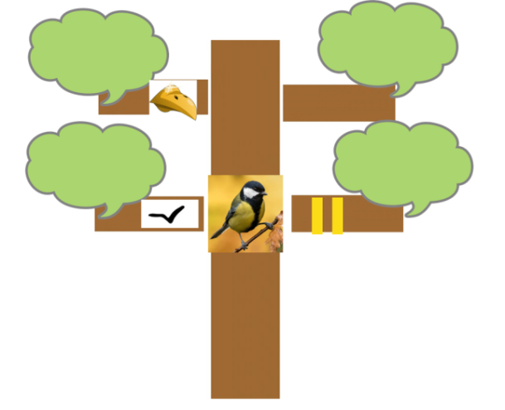

Затем мы ищем доказательство или опровержение по каждому нашему предположению.
Ученики высказывают свою точку зрения.
После этого дети убеждаются, что крылья-это не основной признак птиц. Так как и у других живоьных есть крылья: у бабочки, у летучей мыши и т.д.
Наличие клюва,тоже не показательтого,что это животное птица, т.к. клюв есть у утконоса,черепахи.
Две ноги может иметь не только птица, но и кенгуру,горила и т.д.
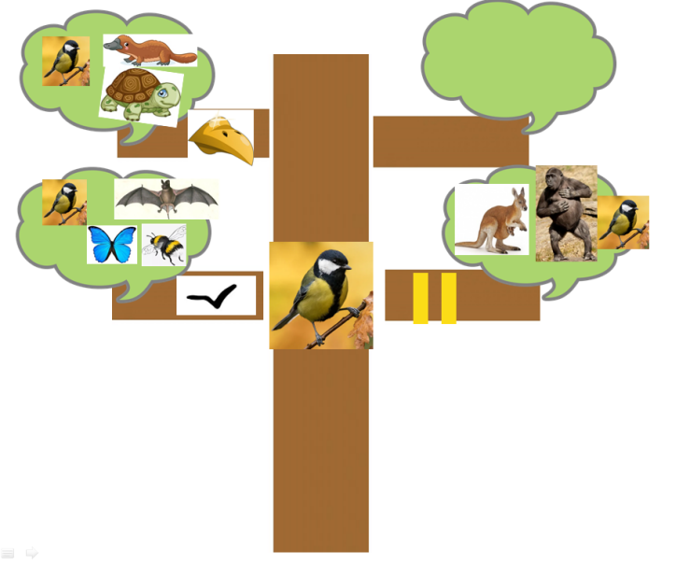

Таким образом ученики видят, что данные признаки есть не только у птиц,но и у других животных.
И выдвигают новое предположение. Что птиц отличает от других животных то, что у них есть перья.
Данное предположение подтверждается,т.к. опровергающих фактов этому дети не находят.

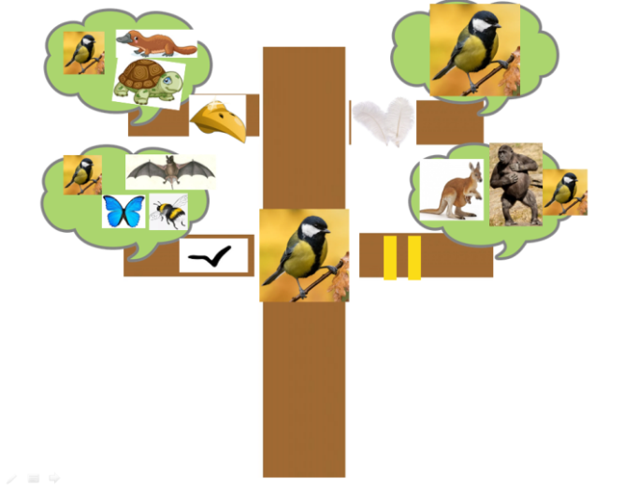
Таким образом учащиеся видят, что у птиц есть крылья, клюв, две ноги, но главный признак отличающий их от других животных - это перья.
Данный приём очень оживляет урок. Активизируется мыслительная деятельность учащихся.Дети с легкостью запоминают, а главное глубоко усваивают изученные на уроке вопросы.

